“中国知网”大学生课程作业管理系统方案

编制人：张静
手机(微信)：18713577976
邮箱：zj12333@cnki.net
同方知网数字出版技术股份有限公司

目录
1研制背景 3
2用户概况 3
3总体架构 3
3.1系统示意图 3
3.2总体功能 4
4详细功能介绍 5
4.1管理员端 5
4.2院系管理员（二级管理员）端 6
4.3教师/助教端 6
4.4学生端 6
4.5校内互检 6

1研制背景
2018年8月，教育部《关于狠抓新时代全国高等学校本科教育工作会议精神落实的通知》中指出，加强学习过程管理，合理提升学业挑战度、增加课程难度、拓展课程深度，切实提高课程教学质量；要切实加强学习过程考核，加大过程考核成绩在课程总成绩中的比重，严把毕业出口关。
为了响应各高校提高学生培养质量，引导学生养成良好的学术诚信，端正学术态度，同方知网特别推出大学生课程作业管理系统。

2用户概况
本科：清华大学，北京大学，北京理工大学，中央财经大学，中国矿业大学，中国海洋大学，天津大学，湖南大学，河海大学，南京审计大学，南京农业大学、兰州大学、北京师范大学珠海分校等
研究生院：中南大学、中央财经大学

3总体架构

3.1系统示意图
系统示意图为：
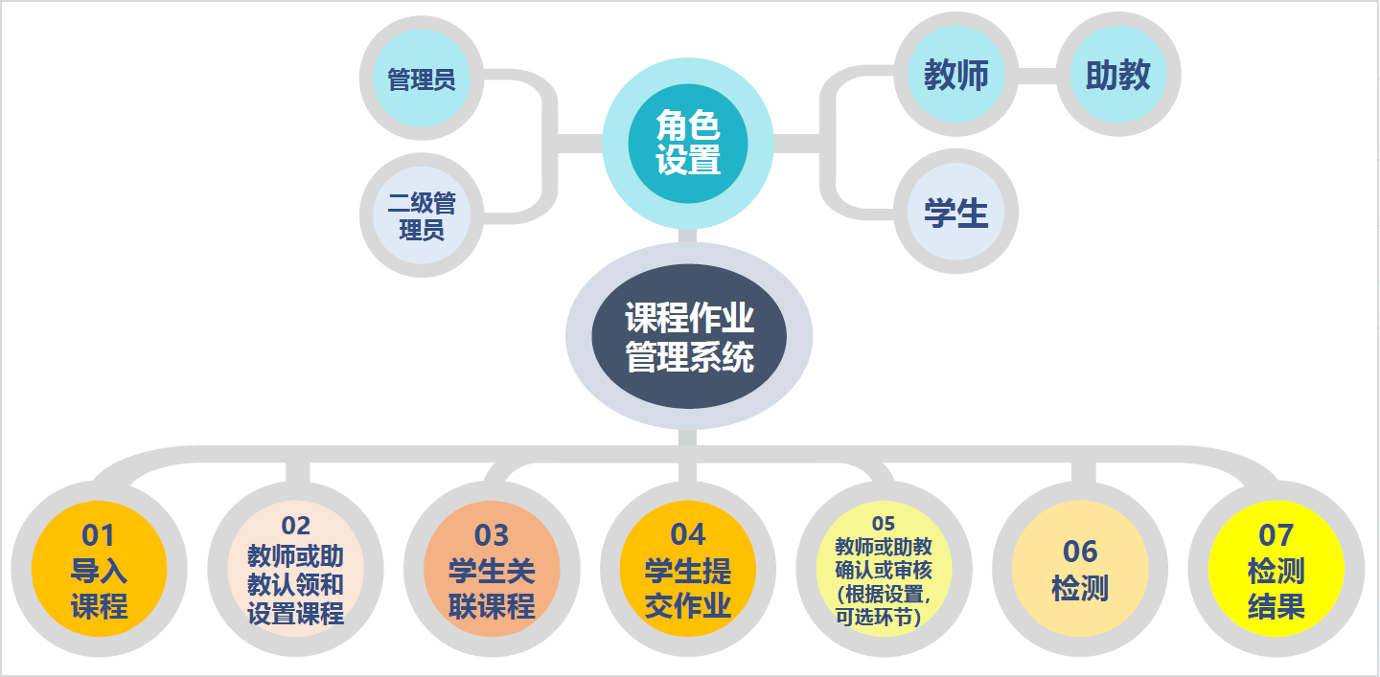
系统设置了“管理员”“二级管理员”“教师或助教”“学生”角色，参与课程作业检测的各个环节；系统根据各项设置，为学生提交的作业进行检测，并出具检测结果和报告单。
系统运行过程包括：
- 导入课程（前期需要进行账号和系统使用前的各项设置）
- 教师或助教认领和设置课程（具体可细化到课程标签和每一次作业）
- 学生关联课程
- 学生提交作业
- 教师或助教确认或审核作业（该环节为可选环节，系统将根据有关作业检测设置进行处理）
- 作业检测
- 出具检测结果

3.2总体功能
从总体功能上，系统分为系统使用前准备、教师/助教认领和设置、学生关联课程和提交作业、系统检测作业、信息统计五大模块。总体功能设置图示为：
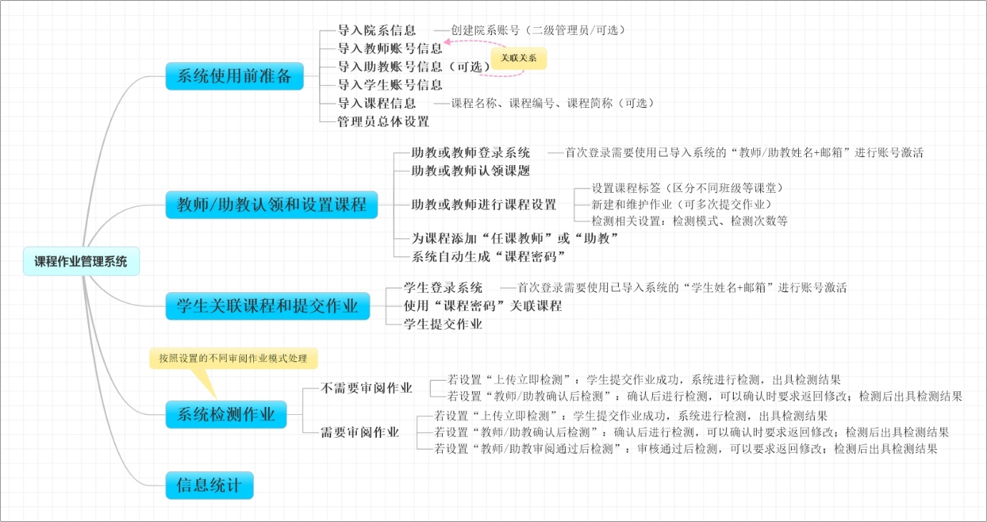

4详细功能介绍

4.1管理员端
管理员端的功能主要包括：院系信息维护、课程和账号管理、总体设置、课程检测情况管理及信息统计。

（1）院系信息维护
管理员登录系统后，首先需要进行导入和维护院系信息。支持采用表格形式导入院系信息（院系名称及编号）。
该院系信息用于院系管理员账号、教师和学生账号中的“院系”信息的匹配和对应，后续创建和导入各类信息时，均需要与已经导入的“院系”信息匹配上，才能成功。
（2）课程和账号管理
课程管理主要是提供课程的导入和维护功能，管理员可以表格的形式导入课程，作为后续各项操作的基础数据。
账号管理功能包括对院系账号（二级管理员）的管理、对教师/助教账号的管理和对学生账号的管理。
教师/助教和学生账号的启用，需要使用“邮箱验证”激活。
（3）总体设置
管理员可以对每次作业最大检测次数进行总体设置。
（4）课程检测情况管理
管理员端可以查看教师/助教创建的课程作业信息，并可以查看学生提交作业的检测情况；支持多种条件的筛选和查找；支持导出和下载检测结果和报告单；其他一些查询和管理功能。
（5）信息统计
管理员可以进行多维度的信息统计。

4.2院系管理员（二级管理员）端
院系管理员作为二级管理，与管理员的功能相同，仅在权限范围内有所限制。

4.3教师/助教端
教师和助教具有相同的功能，主要包括：认领和创建课程（进行课程设置）、创建作业、设置检测模式等。
学生提交作业后，教师和助教需要根据设置的检测模式，对作业进行一些确认或者审阅。
检测结果出具后，教师和助教可以查看检测结果，导出或者下载检测结果报告单。

4.4学生端
学生主要需要进行课程的关联、提交作业和查看结果等操作；其中，学生查看检测结果的权限需要根据学校或者学院的设定确定。

4.5校内互检
系统提供校内互检功能；目前按照原PMLC的功能作为基础，将原来的比对时间范围由“自然年”改为“学年”，并增加校内互检的导出。

